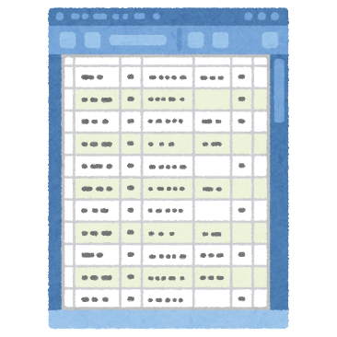
コントロール編

別海町立上風連小学校 学習指導員 小野勝彦

エクセルVBAで

Telloドローンを

とばしてみよう!!
エクセルVBAでTelloドローンをとばしてみよう!!(コントローラー編)

1.ドローンとエクセルの接続
(1)ドローンの電源を入れてください。
(2)タブレットまたはパソコンのWi-FiをドローンSSIDと接続。例:TELLO-○○○○○○
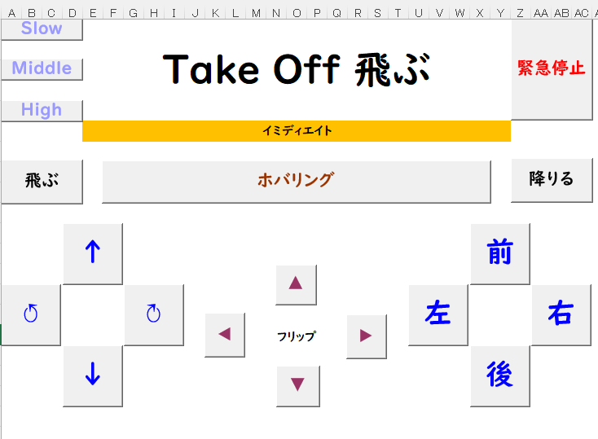
(3)エクセルファイルを開いてください。(ファイルを開くことで、お互いが接続されます)
2.ドローンを操作する
エクセルシート”TelloCONT” ⇒
･スピード(Slow,Middle,High)(10cm/s,50cm/s,100cm/s)
･緊急停止(モーター停止)
･[飛ぶ] で ドローンが離陸 まずはこちら!!
･ホバリング(空中停止)
･[降りる] で ドローンが着陸
･[↑]上、[↓]下、[↺]左回転、[↻]右回転 上下20cm 左右15度
･フリップ(機体反転)[▲]前転、[▼]後転、[◀]左転、[▶]右転
･[前]、[後]、[左]、[右] 20cm
それぞれのドローン操縦マクロを実装しておりますので、
児童生徒は新しいシートにオリジナルの「ドローンコントローラー」が作成できます。
マクロ登録
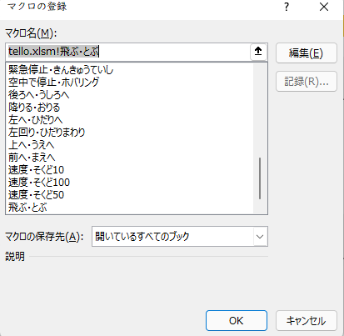
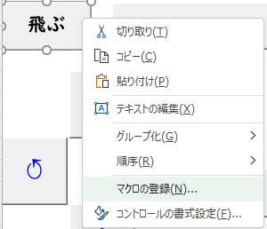

Telloドローン～ https://www.ryzerobotics.com/jp/tello
※GIGA端末で Telloドローンを動かすには、アプリケーションのインストール または 一工夫した Scratchの導入が必要であったため、今回 VBAで作成しました。第1弾は「コントロール編」ですが、これをベースに「プログラミング編」に続きます☆☆☆
でも、このデーターを使う子どもが色々と開拓していくのだろうと。私に色々教えてください。よろしくお願いいたします。
小野

